**Curso Unix and Linux Essentials**

**(Opcional a RED HAT ENTERPRISE)**

**Complementos a Descargar en el Curso +**

**Configuración Virtual Machine**

Link de Descarga para Virtual Box (este programa nos servira para crear y clonar maquinas virtuales que usaremos de prueba en el implementacion de servidores, de preferencia para arquitectura de 64 bits)

Link: <https://www.virtualbox.org/wiki/Downloads>

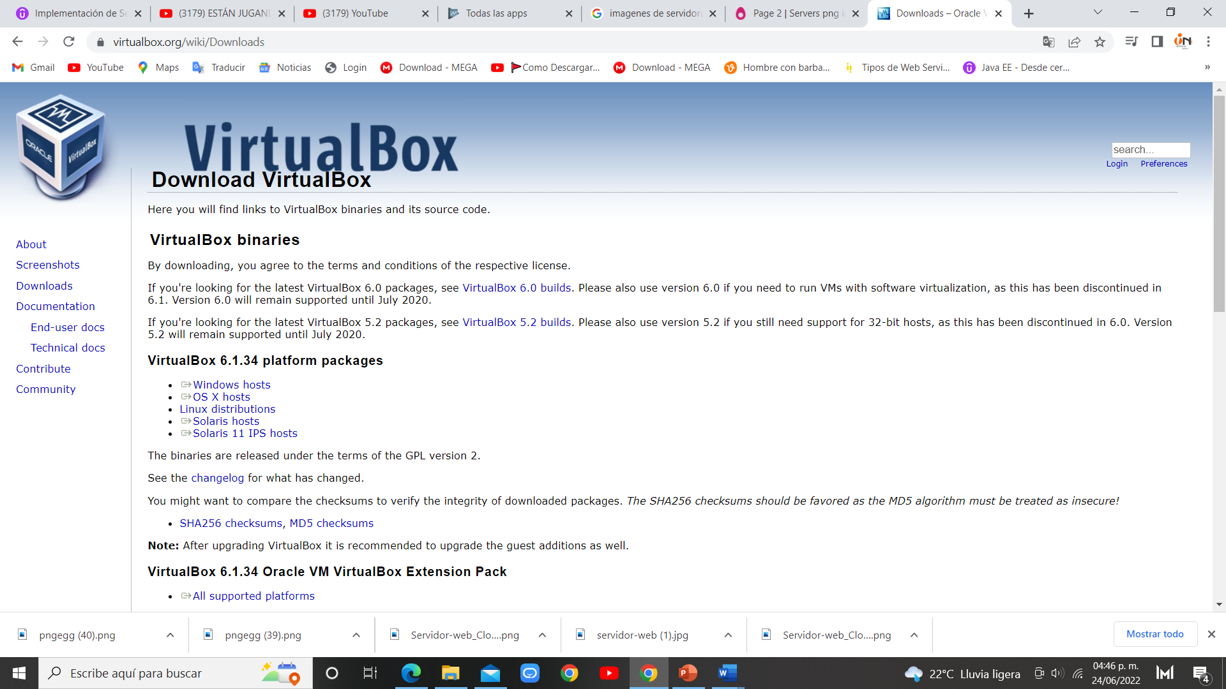

Entorno de descarga

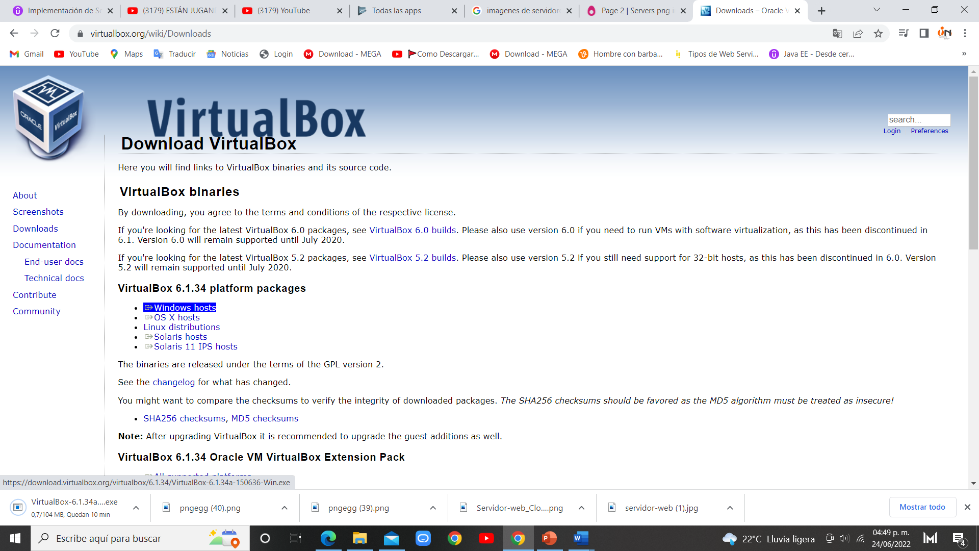

Dar clic en la la pestaña de Windows host y bajar la version mas actualizada o alguna versión anterior que funcione adecuadamente en sus maquinas.

**DESCARGA DE IMÁGENES ISO**

**CENTOS 8-STREAM (Primera Descarga)**

Descargar la imagen ISO del sistema operativo para nuestras pruebas, en este caso vamos a descargar la version 8.1 de Centos Linux

Link de Descarga: <http://isoredirect.centos.org/centos/8-stream/isos/x86_64/>

La version a bajar es la version 8, se recomienda que se bajen la imagen iso que tiene terminacion boot.iso con un total de 800 mb, en la lista estan los servidores donde pueden descargar. Si la imagen iso no esta en la pagina tratar de conseguir la imagen iso en otro medio, de cualquier modo el dia del curso se les proporcionara la imagen en dado caso de no poder conseguirlo. De este modo se recomienda tener buena velocidad de internet para descargar la imagen este fin de semana o el lunes

**RED-HAT DEVELOPER (2da Descarga)**

Ir al link:

<https://developers.redhat.com/>

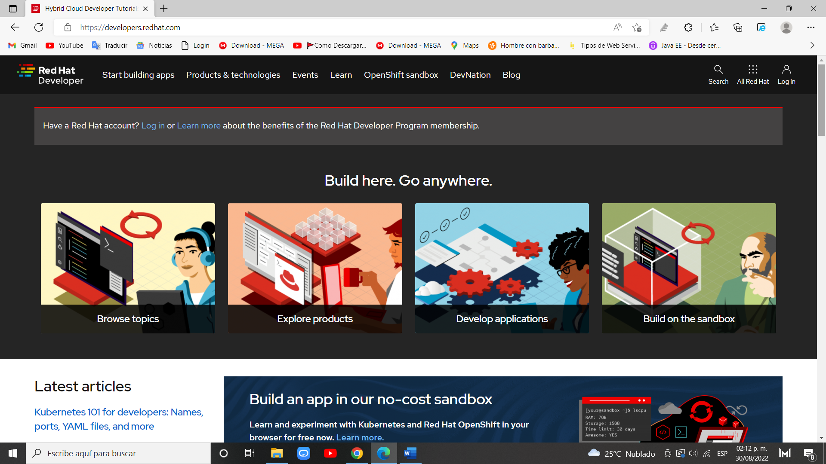

Paso 1: Aparecera una pantalla similar a este que si bien es la pagina de incio de las imágenes ISO de RedHat Oficial

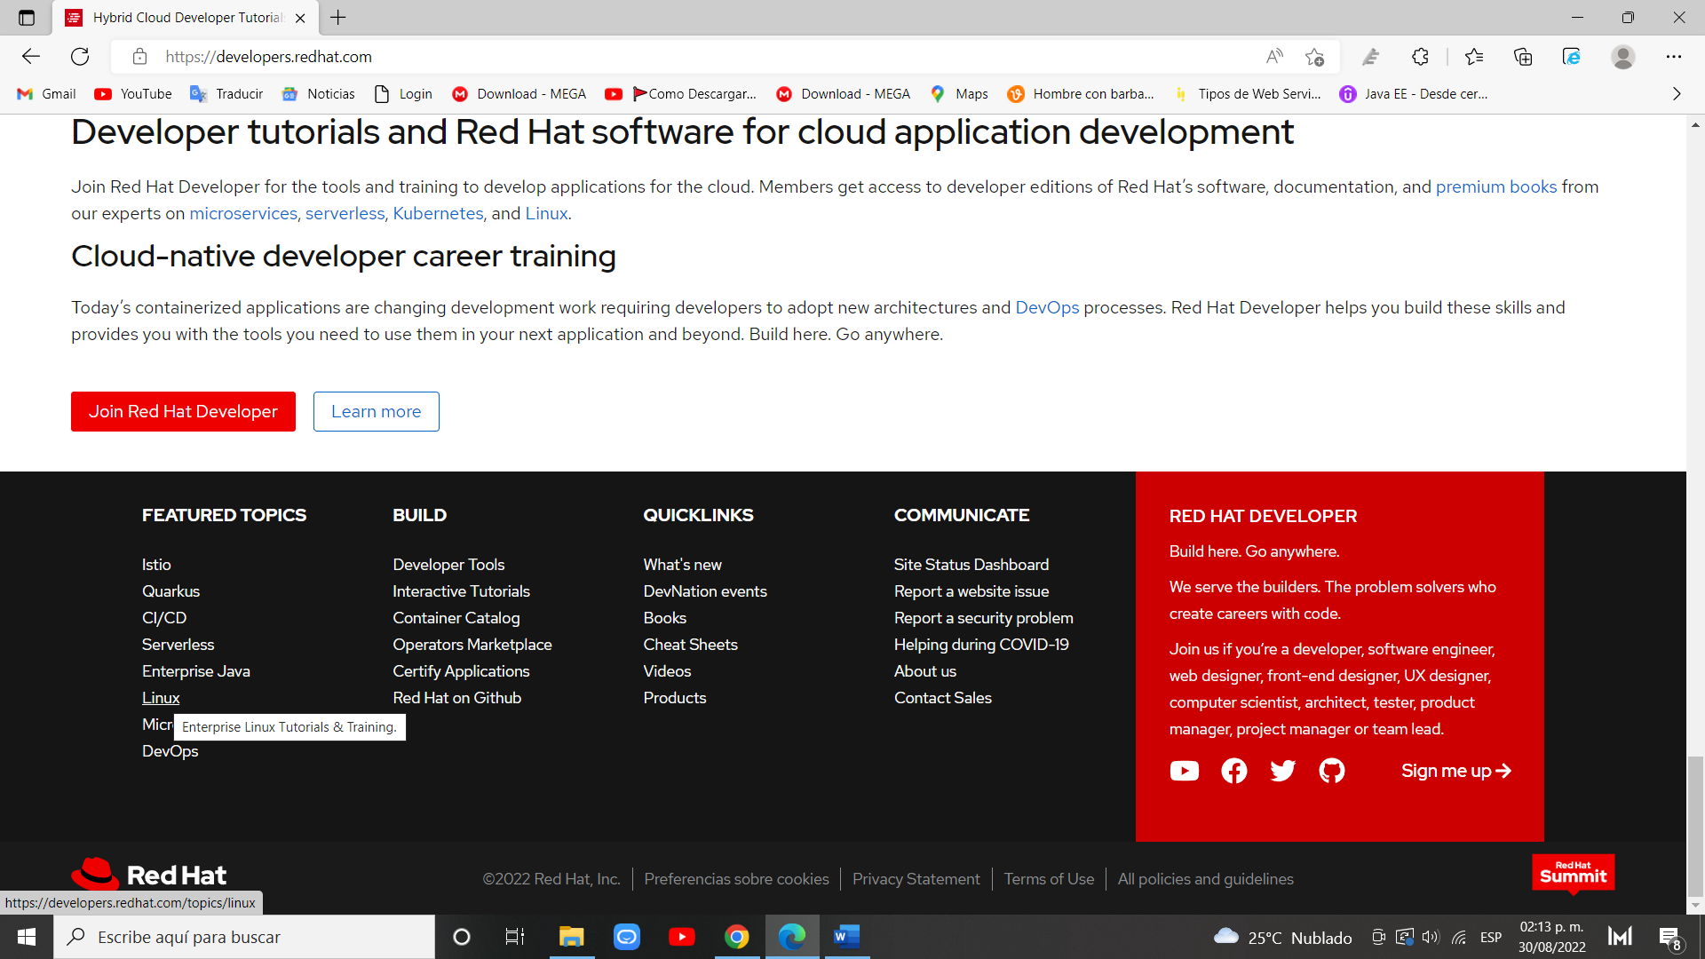

Paso 2: Deslizar hasta la parte inferior y dar clic sobre la pestaña que dice Linux.

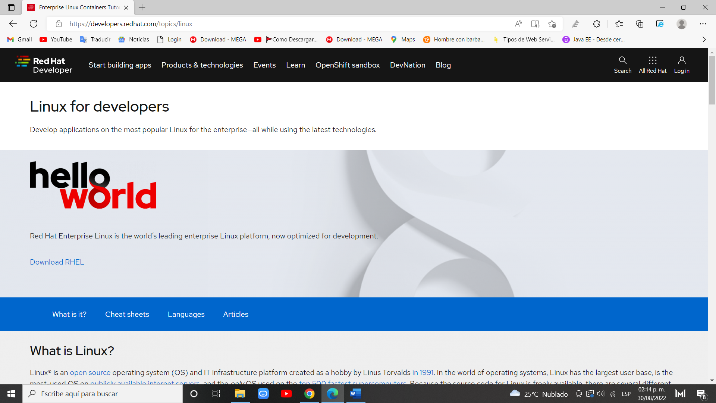

Paso 3: Aparecera una pantalla como esta, debemos dar clic en donde dice (Download RHEL).

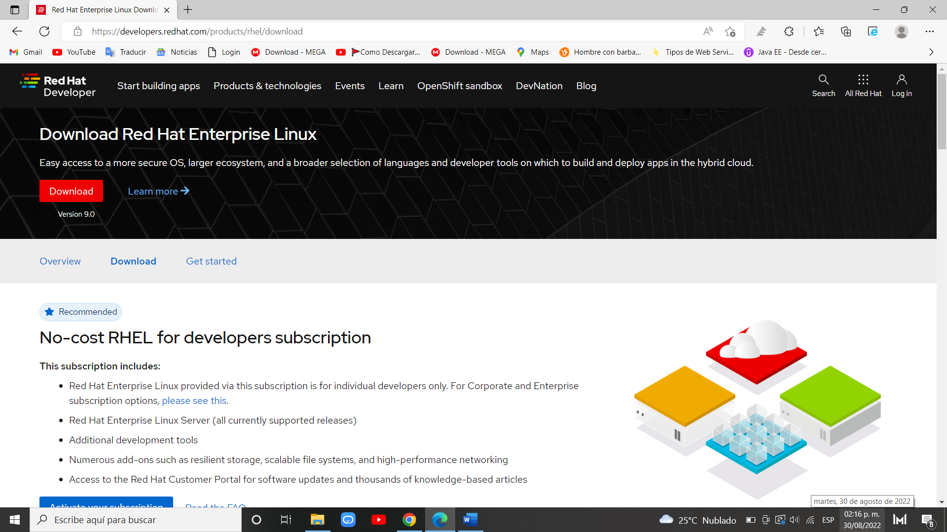

Paso 4: Nos redigira a una pantalla donde se nos mostrara el acceso a descarga y por ende la version mas reciente, que en este caso es la 9.0. Damos clic en la pestaña Downloads justo a lado de la pestaña Overview.

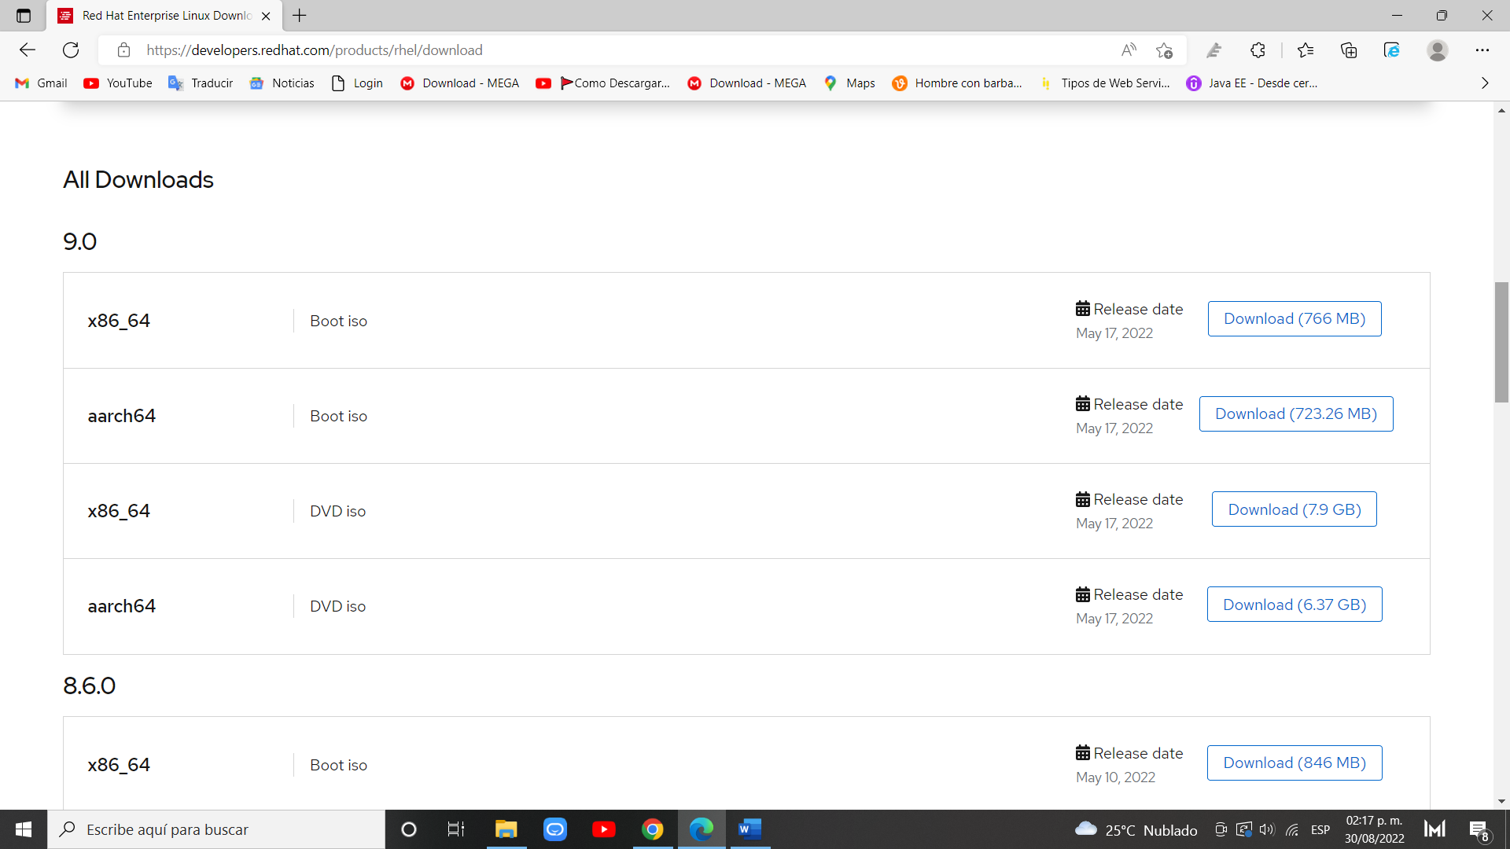

Paso 5: Si deslizamos mas abajo tendremos los archivos dispoinbles de descarga, se debe descargar la que diga x86_64 en formato Boot.iso que pesa 700 mb aproximandamente tanto para la version 9.0 como para la version 8.4.0.

Nota 1: No descargar aquellas que tienen un formato DVD.iso ya que ellas ya tienen una interfaz grafica de administracion y los formatos Boot.iso contienen unicamente el shell de comandos, esto nos servira para configurar y programar desde consola. En total se debe bajar una imagen version 8.4.0.

Nota 2: Dependiendo de la arquitectura de su computador es como descargaran su imagen iso (sistema operativo), ya que si cuentan con arquitectura de intel deben descargar aquellas que tengan x86_64 y si cuentan con AMD deben bajar aarch64.

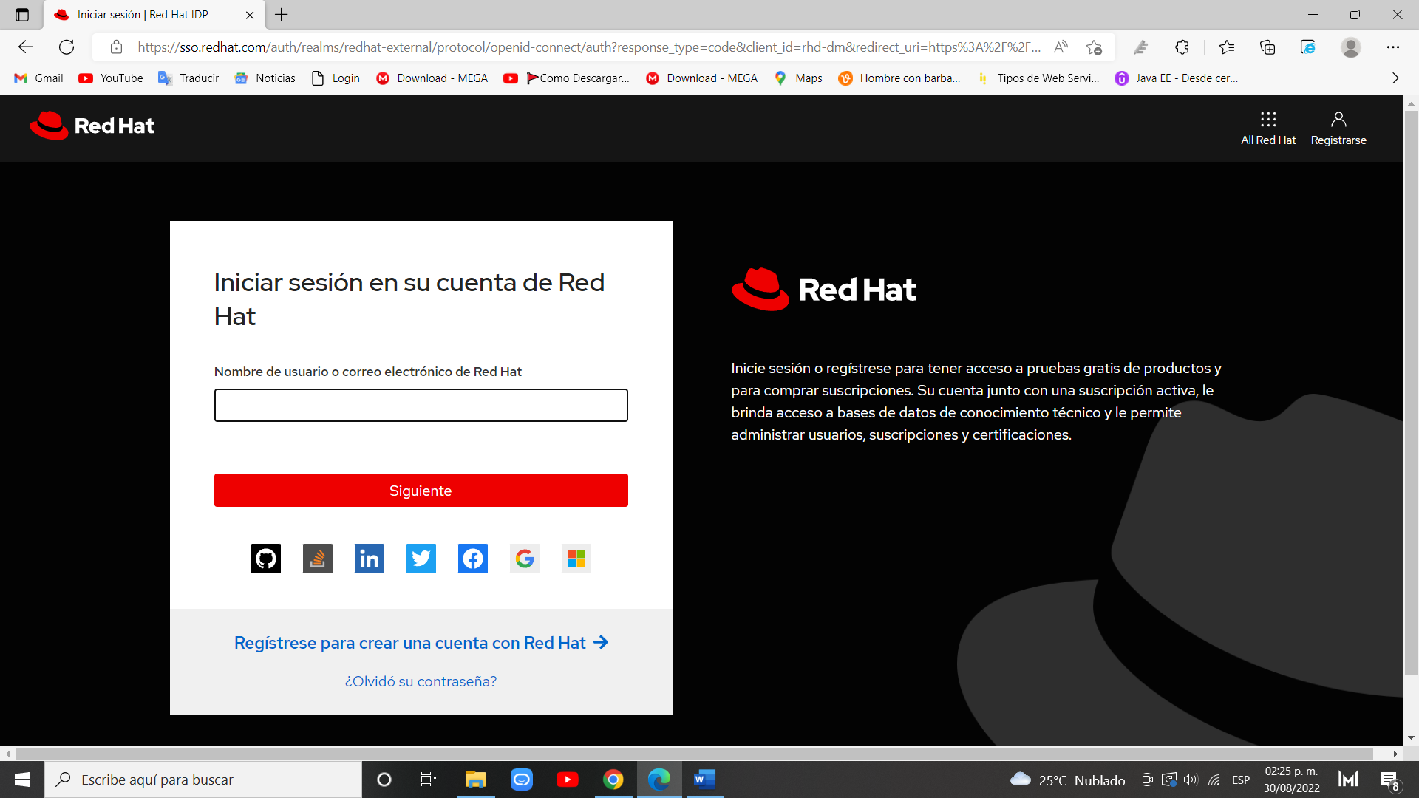

Paso 6: Una vez que demos clic en el boton descargar nuestra imagen iso, nos pedira crear una cuenta de Red-Hat, deben seleccionar la pestaña Registrarse para crear una cuenta de Red-Hat.

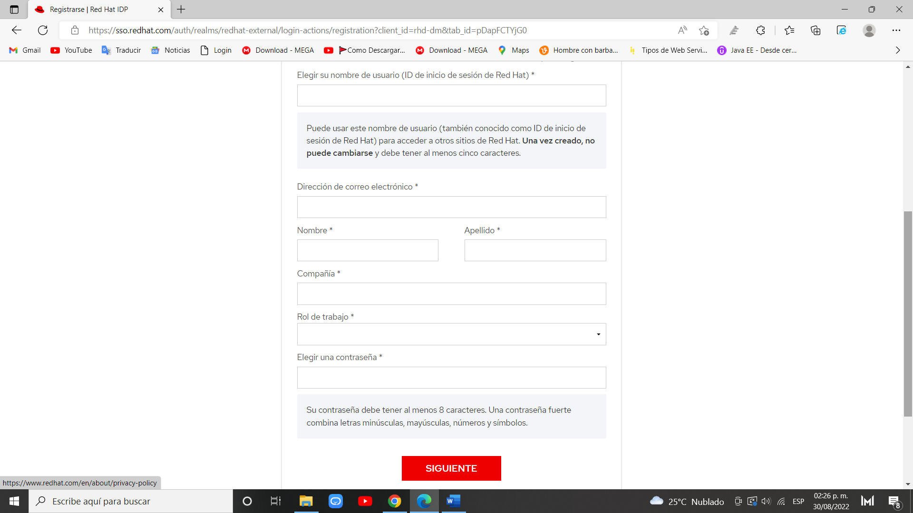

Paso 7. Deberan llenar un formulario con sus datos personales y de su empresa asi como una contraseña,una vez tenido esto deben dar clic en registrarse

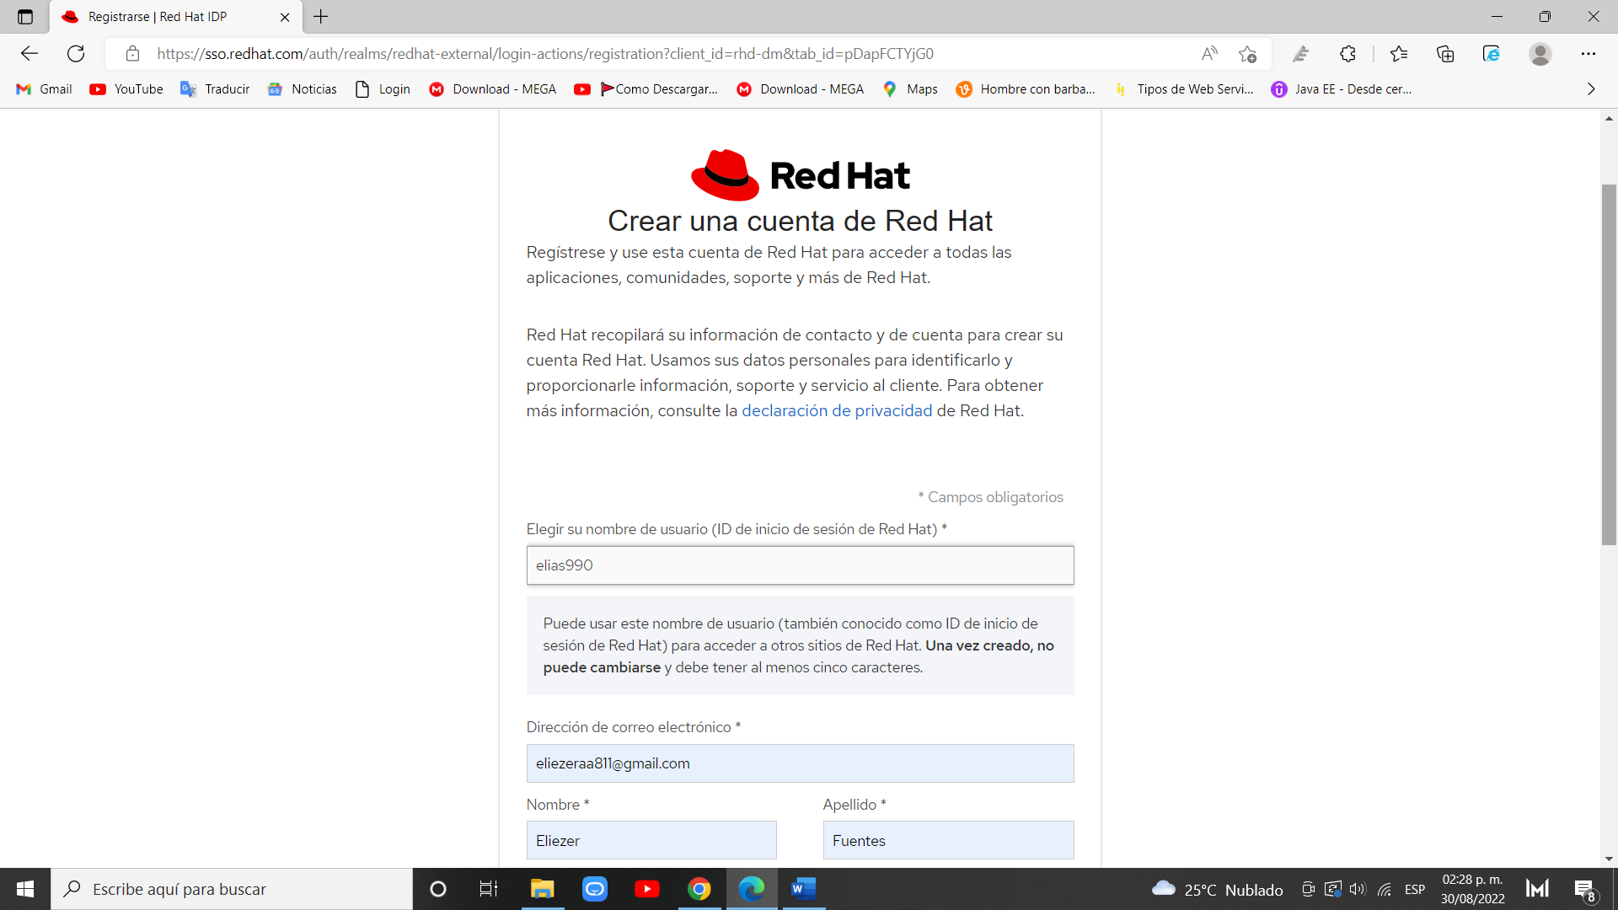

Paso 8: Importante verificar el ID de su cuenta ya que esto sera util para implementaciones en nuestro SO de Red Hat

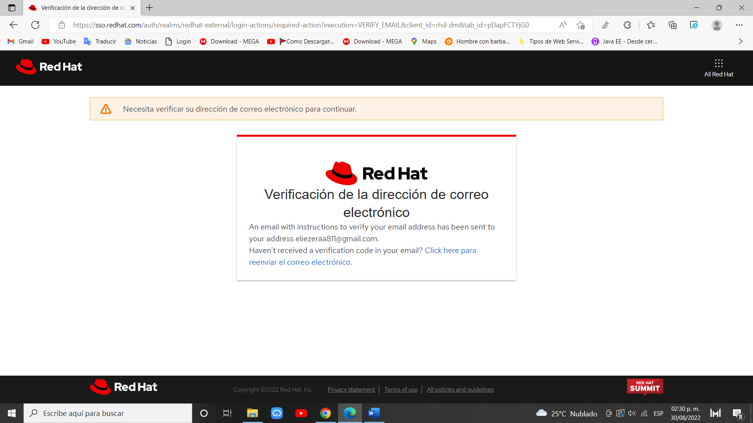

Paso 9: Una vez registrado, deberan verificar el correo de verificacion de RHEL en su bandeja de entrada con el correo de registro.

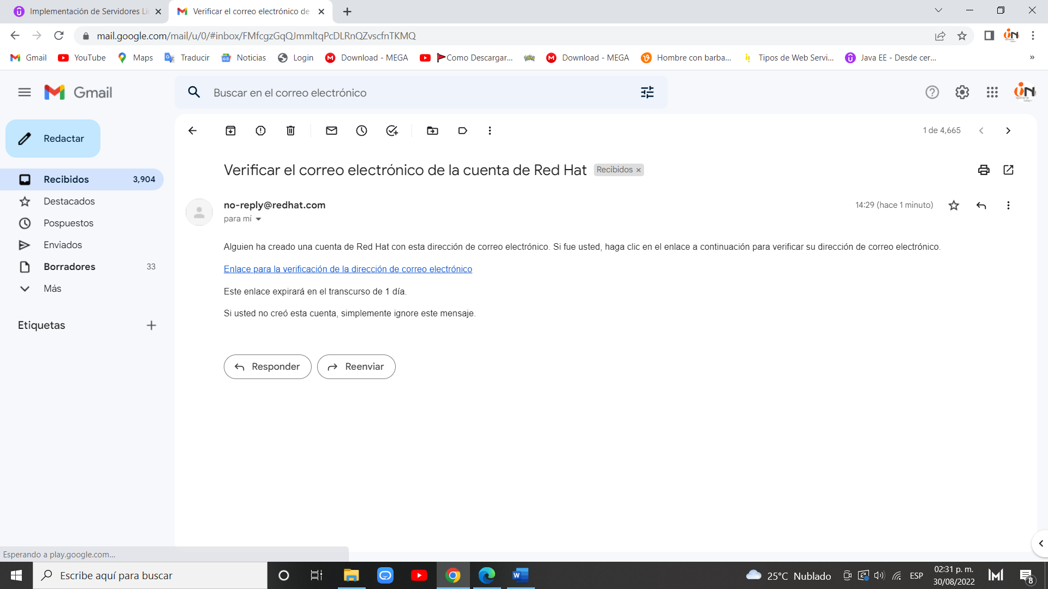

Paso 10: Les llegara un e-mail similar al siguiente y deberan dar clic en la liga.

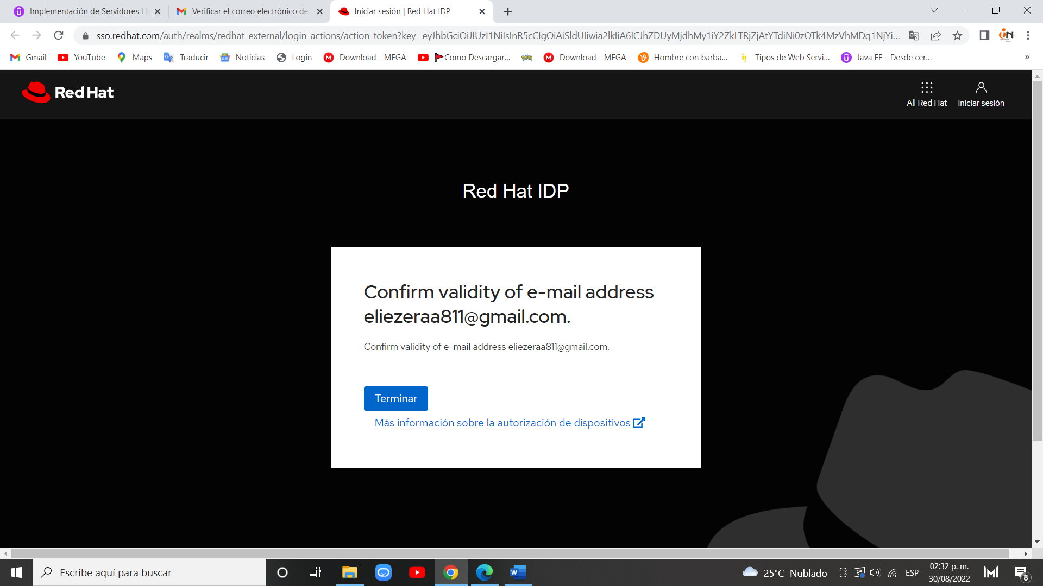

Paso 11: Una vez dentro del enlace damos clic en terminar.

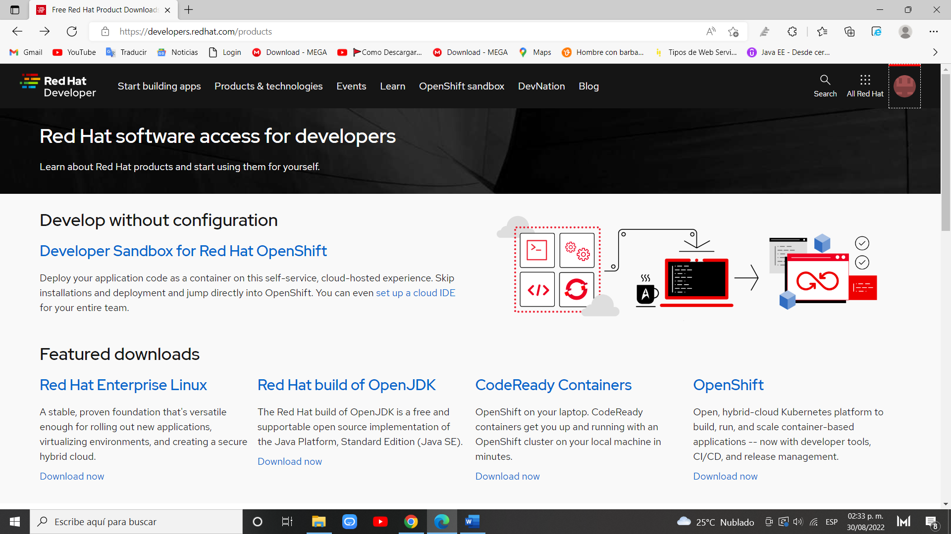

Paso 12: Nos abrira un pequeño enlace ¡ara volver al home de inicio o por igual podran refrescar la pagina y les mandara al home nuevemnte pero ya con la sesion de su cuenta. Ubicados hasta este paso procedemos a realizar nuevamente los pasos 2, 3, 4 y 5.

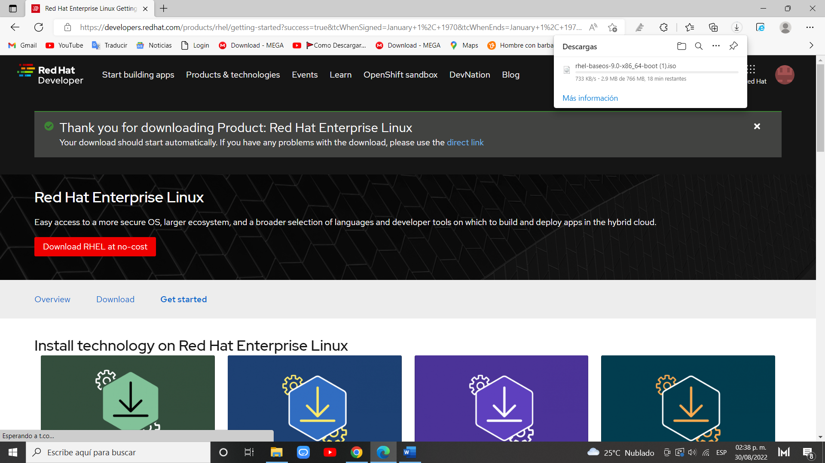

Paso 13: Damos clic en Download y se nos abrira otra pestaña confirmando nuestra descarga y guardamos en una carpeta a convenir donde tendremos el resto de archivos del curso.

**ORACLE LINUX 7,8 o 9 (Tercera descarga Opcional)**

Para fines específicos del presente curso, se presenta Oracle Linux como la 3ra descarga, se recomienda descargar las versiones 7, 8 y la ultima que es la 9 y agrupar las imágenes iso en una carpeta para este sistema operativo, a continuación se muestra el tipo de imagen a descargar:

Link: [ISOs de Oracle Linux | Oracle, Software. Hardware. Íntegro.](https://yum.oracle.com/oracle-linux-isos.html)

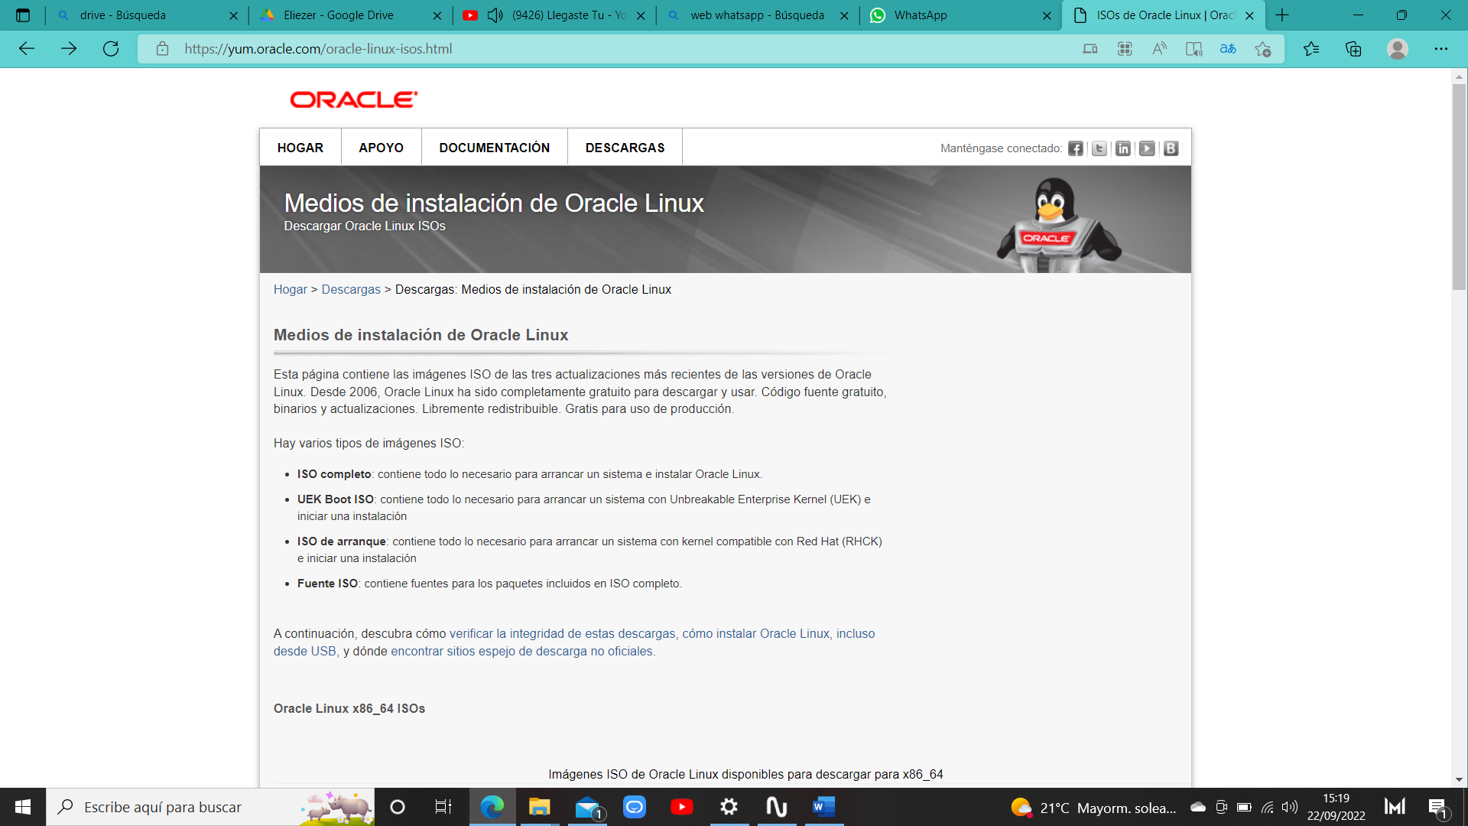

Al dar clic en el enlace anterior nos mostrara la interfaz home o principal donde encontraremos las imágenes ISO. Deslizaremos mas abajo

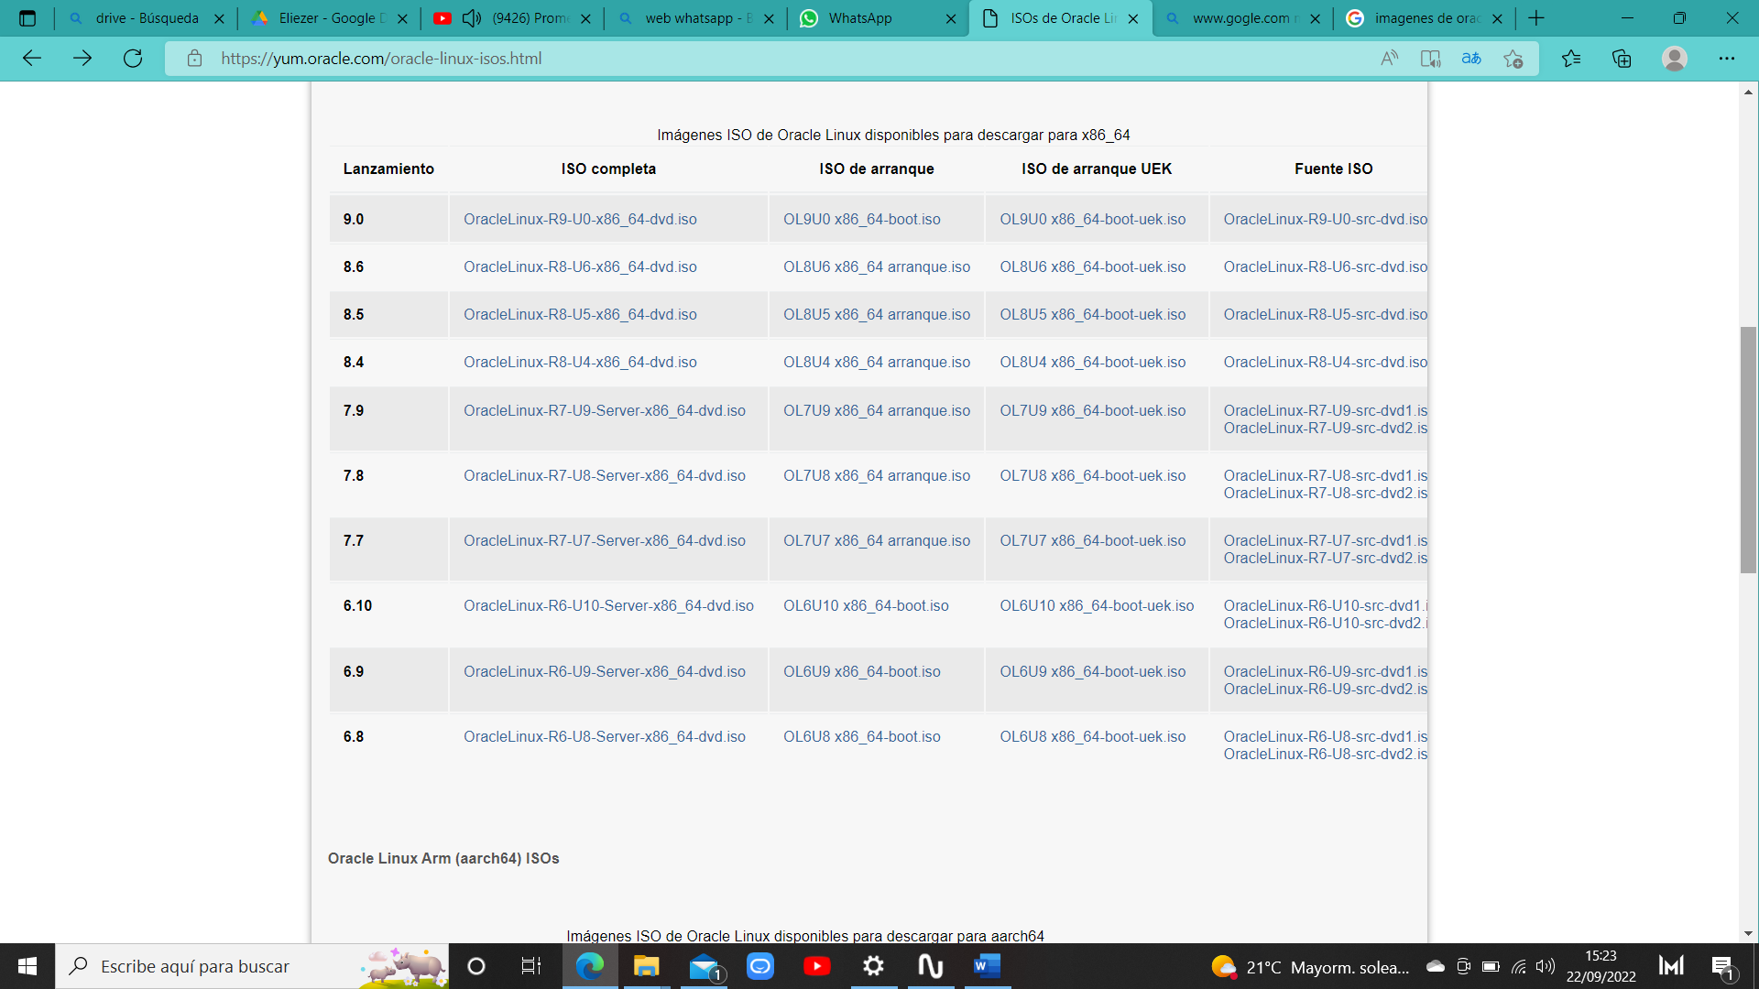

Se nos msotrara 2 apartados, una para las descargas de distribuciones especificas para procesadores Intel, esta sección es específicamente para Intel.

Esta segunda sección es para arquitecturas AMD, de tal modo que dependiendo del procesador del equipo de computo, es como hay que descargar.

Nota: En esta sección únicamente se pueden descargar las DVDs completas ya que las ISOs de arranque están destinadas a una versión de Ucrania por lo que no es recomendable bajarlas, especifcamente para los archivos boot.

Estando en esta sección las versiones de ISO que deben descargarse, son las versiones ISO DE ARRANQUE o aquellas cuyo nombre termine con boot.iso, ya que son sistemas operativos que no contienen nada en absoluto y estarán listas para usarse.

Nota Importante: descargar las versiones 7.8, 8.5 y 9.0 para cuestiones de prueba.

**Requisitos Tecnicos (IMPORTANTE)**

* Computadora de escritorio o portatil con procesador intel core i5 o equivalente en AMD y superior
* 8 o 16 gb de ram o superior
* 40 gb de espacio libre en disco duro
* Acceso a internet
* Tarjeta de red

**Recomendación**

Es importante cumplir con las caracteristicas del equipo, ya que una version baja puede ocasionar problemas de redimiento. Tambien es importante eliminar procesos de mas o formatear el equipo a vlor de fabrica para no presentar inconvenientes

Por sus atenciones muchas Gracias

By. Ezequiel Sanchez Morales